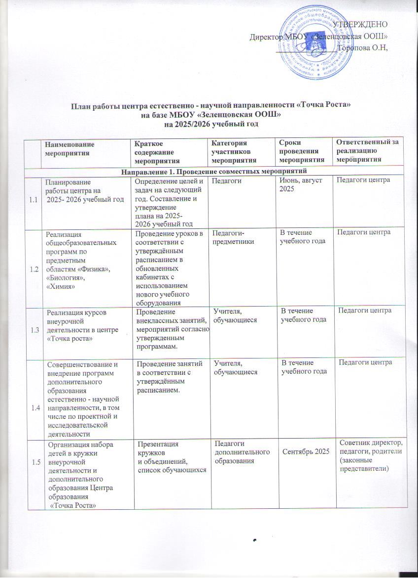

1.6 | Методический семинар «Организация проектной  деятельности школьников с  использованием современного цифрового  лабораторного оборудования» | Формы и приемы работы,  способствующие вовлечению  учащихся в  исследовательску ю деятельность | Учителя- предметники | Апрель 2026 | Руководитель центра
1.7 | Походы, прогулки и экскурсии. | Образовательные экскурсии и  выход на природу с целью исследования  окружающей среды. | Педагоги, обучающиеся | В течение года | Педагоги Центра
1.8 | «Разговоры о важном» | Проведение вне- урочных занятий | Педагоги, обучающиеся | В  течение года | Педагоги Центра
1.9 | Всероссийский  экологический диктант | Участие в  диктанте | Педагоги,  обучающиеся | Ноябрь 2025 | Педагог биологии
1.1  0 | Школьный  Турнир по шашкам | Проведение турнира по шашкам | Педагоги, обучающиеся | Январь- февраль 2026 | Руководитель ШСК
1.1  1 | Предметная неделя  естественно - научного направления | Проведение мероприятий в  рамках недели | Педагоги -  предметники, обучающиеся | Апрель 2026 | Педагоги Центра
1.1  2 | Гагаринский урок. | Мероприятия к  Дню космонавтики. | Педагоги, обучающиеся | Апрель 2026 | Руководитель центра, педагоги
1.1  3 | Всероссийский урок  «Победы» | Вклад ученых-  естествоиспытате лей в дело  Победы | Педагоги, обучающиеся | Май 2026 | Руководитель центра
Направление 2. Организация и участие в конференциях, фестивалях, форумах по обмену опытом работы.
2.1  . | Участие педагогов Центра в региональных и  межрегиональных конференциях. | Обмен опытом работы. | Педагоги | В течение года | Педагоги центра
2.2  . | Участие в семинарах- совещаниях по  вопросам обеспечения реализации  мероприятий по созданию Центра | В течение  учебного года | Учителя – предметники (физика, химия, биология) | Участие в семинарах  совещаниях по вопросам  обеспечения реализации мероприятий по созданию  Центра - | В течение учебного года

2.3. | Участие в  вебинарах по обмену практиками применения поставленного  оборудования для реализации  образовательных  программ общего и дополнительного  образования | Обмен опытом работы. | Педагоги | В течение года | Педагоги центра
Направление 3. Участие в мероприятиях, организуемых Министерством просвещения Российской Федерации и ФГАУ «Центр просветительских инициатив Министерства
просвещения Российской Федерации».
3.1. | Участие в вебинарах, проводимых ФГАОУ ДП «Академия Минпросвещения России»,  Министерством просвещения Российской  Федерации,  Центром просветительских инициатив | Повышение квалификации, обмен опытом работы. | Педагоги | В течение года | Педагоги центра
3.2. | Повышение квалификации педагогов Центра  образования «Точка Роста» | КПК | Учителя- предметники | В течение  учебного года | Руководитель центра
Направление 4. Популяризация национального проекта «Образование».
4.1. | Своевременное оформление и обновление информации о  деятельности Центра  «Точка роста» на  официальном сайте школы | Ежемесячное подведение итогов работы центра и  размещение ин- формации на сайте школы. | Представители родительской общественност и, педагоги, обучающиеся | В  течение года | Руководитель центра
4.2. | Пресс-обзор  мероприятий Центра  «Точка роста»  в различных СМИ, через социальные сети, интернет –  каналы. | Представление работы центра. | Представите- ли  родительской общественност и, педагоги, обучающиеся  . | В течение года | Руководитель центра
4.3. | День открытых дверей на базе Центра  «Точка роста». | Представление работы  школьного центра  «Точка роста» для педагогов района. | Педагоги школ,  обучающиеся  . | По плану | Руководитель центра
4.4. | Медиа - ресурсы в  деятельности центра  «Точка роста» | Публикация мате- риалов | Педагоги школы,  обучающиеся | В течение года | Руководитель центра, педагоги

Направление 5. Поддержка реализации сетевых образовательных программ с использованием центра
«Точка роста»
5.1. | Участие в проекте  «Урок цифры» | Реализация  сетевых проектов. | Педагоги- предметники и обучающиеся | В  течение года | Педагоги центра

Направление 6. Организация профориентационной деятельности обучающихся
7.1. | Респект-встреча  «Мечты и думы о профессии!» | Профессиональ- ные встречи. | Педагоги - предметники, обучающиеся, родители | В  течение года | Педагоги Цен- тра
7.2. | Экскурсии | Знакомство с профессией | Педагоги- предметники  и обучающиеся | в течение  учебного го- да | Педагоги центра
7.3 | «Россия – мои горизонты» | Участие обучающихся | Педагоги- предметники и обучающиеся | в течение  учебного го- да | Педагоги центра
Направление 7. Развитие проектной деятельности обучающихся общеобразовательной организации за счёт ресурсов центра «Точка роста»
8.1. | Творческая мастерская  «Горизонты поиска и достижений». | Разработка и реализация  индивидуальных и групповых проектов, участие в научно  - практических конференциях | Педагоги- предметники и обучающиеся | в течение  учебного го- да | Педагоги центра

Направление 8. Демонстрация эффективного опыта реализации образовательных программ
9.1. | Организация и проведение  школьного этапа Всероссийской олимпиады  школьников | Организация рабо- ты с мотивированным и обучающимися | обучающиеся | сентябрь –  октябрь 2025 | Педагогический коллектив центра
9.2. | Подготовка уча- щихся к муници- пальному и регио- нальному этапу. | Разбор  практических за- даний с использо- ванием цифрового  оборудования цен- тра. | Педагоги - предметники, обучающиеся | Октябрь 2025–  январь 2026 | Педагогический коллектив центра
9.3. | Игра – загадка  «Зеленая школа» | Школьное мероприятие по биологии. | Педагоги, обучающиеся 6-7 классов | Март 2026 | Учитель биологии
9.4. | Тематический час  «Экология от А до Я» | Сформировать экологически- грамотное  отношение детей к природе. | Педагоги - предметники, обучающиеся | Апрель 2026 | Учитель биологии

